**ВОСПИТАНИЕ ПАТРИОТОВ**

«Любовь к родному краю, родной культуре, родной речи начинается с малого - с любви к своей семье, к своему жилищу, к своему детскому саду. Постепенно расширяясь, эта любовь переходит в любовь к родной стране, к её истории, прошлому и настоящему, ко всему человечеству». Л. С. Лихачев.

**Патриотизм** – это проявление любви не только к сильной и красивой, великой и могучей стране, а также к стране, которая переживает не лучшие времена: бедность, непонимание, раздор, или военные конфликты. Именно в наше время **воспитание чувства патриотизма**, гражданственности, ответственности за судьбу своей страны является одной из важнейших задач образования.

Патриотическое чувство не возникает само по себе. Это результат длительного целенаправленного воспитательного воздействия на человека, немаловажную роль играет влияние семьи и образования. То, какие нравственные качества разовьются у ребенка, зависит, прежде всего, от родителей и окружающих его взрослых, как они его воспитают, какими впечатлениями обогатят.

Психологи считают, что именно дошкольный возраст является самым благоприятным периодом для воспитания у ребёнка чувства патриотизма, которое начинает формироваться вначале с любви к своей семье, родным и близким, а затем формируется чувство любви к своему городу, родному краю и стране, в которой он живёт. В этом возрасте ребёнок абсолютно доверяет взрослым, а тем более своему педагогу, он эмоционально отзывчив, достаточно внушаем и пытается подражать взрослым. Поэтому любая информация, полученная ребёнком в дошкольном возрасте, прочно усваивается им на всю жизнь.

Цель каждого педагога дошкольного образовательного учреждения при воспитании патриотизма в детях, во-первых, самому быть настоящим патриотом своей страны, и, во-вторых, передать свои патриотические знания и опыт подрастающему поколению в доступной познавательной форме, используя эффективные средства и методы, а также принцип развивающего обучения, нацеленный на всестороннее развитие личности дошкольника.

Патриотический уголок в нашей группе

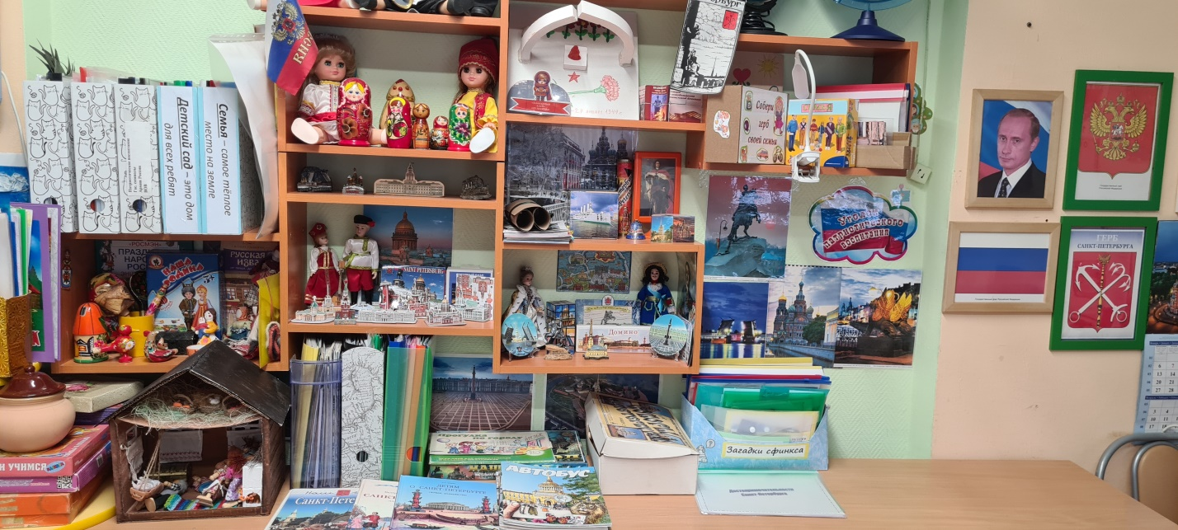

Патриотическое оформление в нашей раздевалке

